ELENCO DIPENDENTI PRESENTI IN AZIENDA:
CARTIERA DI GUARCINO

1 - ANGELO LISI
2 - JACOPO QUATTROCIOCCHE
3 - CARLO SPAZIANI

Distinti Saluti
R.E.M. Srl

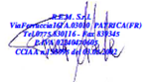
Firma
Legale Rappresentate

